Uchwała Nr IV/33/2024
Rady Gminy Milejewo
z dnia 8 sierpnia 2024r.

w sprawie wyrażenia zgody na nabycie udziału w nieruchomości na rzecz Gminy Milejewo

Na podstawie art. 18 ust. 2 pkt. 9 lit. a ustawy z dnia 8 marca 1990 r. o samorządzie gminnym (Dz. U. z 2024 r. poz. 604 ze zm.) oraz art. 13 ust.1, ustawy z dnia 21 sierpnia 1997 r. o gospodarce nieruchomościami
(Dz. U. z 2023 r., poz. 344 ze zm.) uchwala się, co następuje:

§ 1. Wyraża się zgodę na nabycie od osób fizycznych, do gminnego zasobu nieruchomości, udziału
w wysokości 0,7389 części, w prawie własności nieruchomości zabudowanej, położonej w miejscowości Wilkowo gmina Milejewo, oznaczonej w operacie ewidencji gruntów i budynków, jako działka nr 252
o powierzchni 0,2800 ha, obręb Wilkowo, gmina Milejewo.
§ 2. Wykonanie uchwały powierza się Wójtowi Gminy Milejewo.
§ 3. Uchwała wchodzi w życie z dniem podjęcia.

Przewodnicząca Rady Gminy

Weronika Felkiewicz

Uzasadnienie do Uchwały Nr IV/33/2024
Rady Gminy Milejewo
z dnia 8 sierpnia 2024r.

Do Urzędu Gminy Milejewo wpłynął wniosek współwłaścicieli działki zabudowanej budynkiem mieszkalnym, położonej w miejscowości Wilkowo, gmina Milejewo, oznaczonej w ewidencji gruntów
i budynków jako działka nr 252 o pow. 0,2800 ha, w sprawie zniesienia współwłasności poprzez nabycie udziałów przez Gminę Milejewo. Przedmiotowa nieruchomość stanowi współwłasność Gminy Milejewo
w udziale 0,2611 części ( w budynku znajduje się świetlica wiejska) i osób fizycznych w udziale 0,7389 części.
Pozyskana przez Gminę Milejewo nieruchomość, będzie wykorzystywana w dotychczasowy sposób tj. na potrzeby mieszkańców sołectwa Wilkowo oraz będzie zabezpieczeniem lokalowym dla mieszkańców gminy w przypadku zdarzeń losowych.
Wobec powyższego podjęcie niniejszej uchwały jest w pełni uzasadnione.

Działka nr 252, obręb Wilkowo, gmina Milejewo

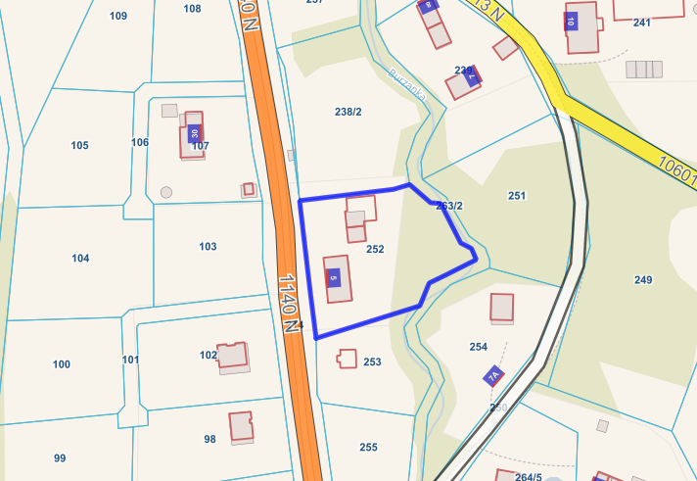

Przewodnicząca Rady Gminy

Weronika Felkiewicz

